Columpio
galería de dibujo contemporáneo
www.columpiomadrid.com

...............................................................................................................................................................................................................................................................................................

Manuel Olías

“DIBUJOS DARGER”
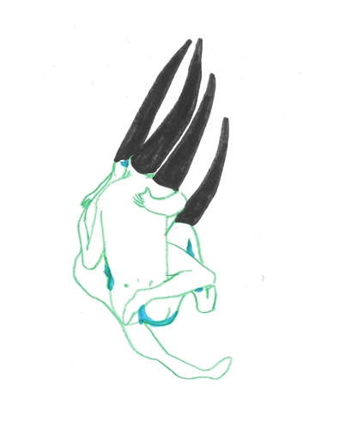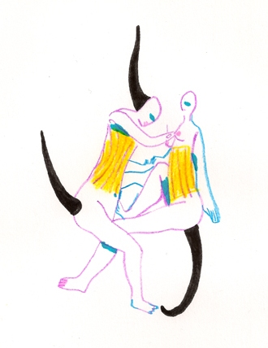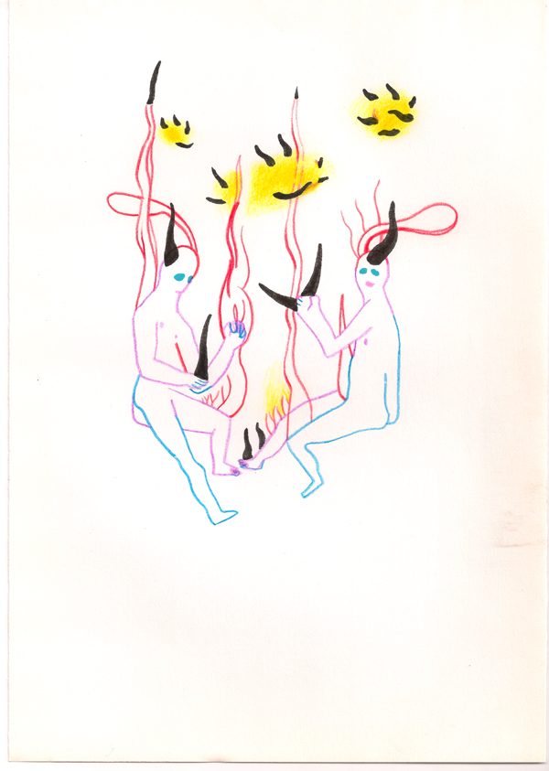

............................................................................................................................................................................................................................................................................................

Dibujos Darger es una de las series anexas a Uñas de Mandarín sobre fuego espiritual. Está formada por una colección de dibujos figurativos. Líneas de colores y rotulador negro sobre papel tamaño cuartilla. Figura humana desnuda, fácil, y al mismo tiempo extrañada, invadida por lo excéntrico. Los cuerpos están construidos con líneas dónde el color es temperatura emocional y sencillo juego. Aparecen dos figuras abrazadas, o bailando, o en conversación. Abrazos, Bailes y Conversaciones, en intimidad casi-erótica, casi-mística, lúdica o perversa. Los Abrazos se representan fríos, los Corsés amarillos no visten sino que desnudan, las Conversaciones Psicodélicas son apasionadas, aunque mágicas, absurdas y leves.
A estas parejas se les adhiere una forma repetitiva e insistente, un apéndice. Unas uñas negras y largas. Uñas–garra que pertenecen a otra frecuencia, a otra parte. Realizados hace un año estos dibujos son pequeñas series dentro de series. Un grupo de trabajos en un espacio íntimo, y mínimo. Realizados de una manera sencilla. Un punto de encuentro entre lo que puede ser entendido y lo que permanece oculto, la parte rara.

Uñas de Mandarín sobre fuego espiritual es una serie compuesta por trabajos que utilizan de forma repetida una misma anécdota gráfica. Es un rasgo que funciona como marca de identificación de la serie. Uñas Darger o Uñas de Mandarín es el nombre dado a esta marca en relación a las fuentes que la inspiran.
Unas uñas largas pintadas de negro. Esta es la primera referencia, las uñas que decoran el mundo travelo, símbolo relacionado con la postmodernidad, con la ambivalencia y del transito entre ideas enfrentadas. Otra referencia. Las uñas de los Mandarines chinos, son el antecedente de donde extrae el mundo querer esta fascinación por las uñas imposibles. Postizas en los primeros, en la elevada clase social que constituían los Mandarines eran uñas reales, se dejaban crecer. Clase privilegiada, estos seres inútiles requerían séquito para todo, incluso para hacer cosas tan privadas como limpiarse o comer. El Mandarín es un tipo de individuo divinizado por la sociedad. Ésta le otorga poderes especiales y entroniza su inutilidad. Todo le ha de ser ajeno salvo su impuesta super función, una extrema especialización en asuntos invisibles. Esta marca, en principio de color negro, es la realización de una sola pincelada, o eso aparenta. Tiene una condición ascensional y terminación puntiaguda. Recuerda al remate decorativo de la arquitectura Tailandesa. Originalmente representa de forma sintética el humo generado por el fuego pintado, el fuego espiritual o inventado. Las interpretaciones que sugiere salen de usar de forma pop el método paranoico–crítico mutado en esquizocrítico en la intención de descubrir una multiplicidad de parecidos. Estas son algunas de las interpretaciones sobre su forma: ACENTO, COMA, ALETA DE TIBURÓN, PATA DE ARAÑA, PESTAÑA, PELO, UÑAS DE MANDARÍN, BARBA DE PRESO, POLLA DE BURRO, BROTE PSILOCIBE, PRADERA DE POSEIDONIAS, sugerencias gráficas sobre pintura, sobre una fosforescencia evanescente, la cuestión invisible, color sin perímetro, una presencia mínima de materia de donde surge el pelo, la uña, la pata, el defecto, la condensación de materia, apéndice del espíritu, el símbolo gráfico, dibujo, cuenta, plan y extrategia, el diseño y la grafía, y la presencia de la mente de la letra, el palote.
Esta rayuela es en principio negra, aunque sólo en principio ya que el esmalte decorativo de uñas puede ser de diferentes colores, pero lo es de forma preferente. Uñas negras algo góticas y por tanto de romanticismo frío y decadente.

Master Tunning, un libro de artista, completa la exposición. Una intervención realizada en 2010. Polímeros y tintas sobre reproducciones publicadas. Compuesto de seis láminas de 22,5x28,5 cm reunidas para esta exposición. Tunning sobre seis láminas de maestros clásicos. Intervención pintando uñas sobre ellas.
Disposición de las láminas en una caja a modo de libro de artista intervenido, y colocación para su exhibición: 1.Rizo, tunning sobre un dibujo de Velázquez. 2.Espinosa, tunning sobre un dibujo de Rafael, 3.Estudio de manos femeninas, tunning sobre un dibujo de Leonardo. 4.Rinoceronte, tunning sobre un dibujo de Andrea del Sarto. 5.Bífida, tunning sobre un dibujo de Gustave Klim. 6.Ojos-Astas, tunning sobre un dibujo de Picasso.

23 de septiembre al 9 de octubre de 2010

Columpio / galería de dibujo contemporáneo / Torrecilla del Leal 7 (Antón Martín)/28012 Madrid – España / Tel.: +34 915280239
Horario: lunes a viernes 17,30 a 21,00 h. sábado de 12,00 a 14,00 h. y 17,30 a 21,00 h / En otro horario con cita previa.

